Урок № 27

для 9 класу

Тема: Гімнастика

Завдання:1. Вчити термінологію вправ для загального розвитку(ВдЗР-упори,сіди).

2. Повторити комплекс ритмічної гімнастики.

3. Повторити комплекс ранкової гімнастики №2;

4.Розвиток фізичних якостей (сила)

5.Повторити техніку опорного стрибка.

Хід занять:

1. Вчити термінологію вправ для загального розвитку(ВдЗР-упори,сіди)

***Упори***

1. Упор присівши. 2. Упор присівши, права вправо (ліва вліво) на носок. 3. Упор стоячи на колінах. 4. Упор сидячи ззаду. 5. Упор лежачи. 6. Упор лежачи ззаду. 7. Упор лежачи боком на лівій (на правій). 8. Упор стоячи зігнувшись.

***Сіди***

1. Сід. 2. Сід ноги нарізно 3. Сід зігнувши ноги. 4. Сід кутом. 5. Сід захватом. 6. Сід на п’ятках. 7. Сід на правому стегні, руки за голову (на лівому стегні).

1. Повторити комплекс ритмічної гімнастики.

<https://www.youtube.com/watch?v=jowMQ83e30I>

3. Повторити комплекс ранкової гімнастики №2;

<https://www.youtube.com/watch?v=Mk4l1qDDXFo>

1. Розвиток фізичних якостей (сила)

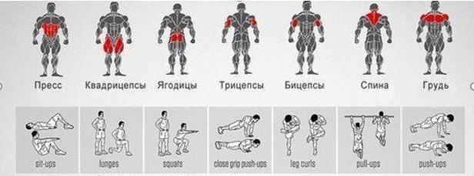

<https://www.youtube.com/watch?v=sifEY5Cx-8o>

5.Повторити техніку опорного стрибка.

<https://www.youtube.com/watch?v=NqyfOz9blHA>

Домашнє завдання: 1. Вчити термінологію вправ для загального розвитку(ВдЗР-упори,сіди).

2. Повторити комплекс ритмічної гімнастики.

3. Повторити комплекс ранкової гімнастики №2;

4.Розвиток фізичних якостей (сила)

5.Повторити техніку опорного стрибка